Bless Your Child
- Put some holy water on your fingers.
- Ask your child to take a deep breath, close his/her eyes, and be with God.
- Pray: Come Holy Spirit
- Trace the sign of the cross on your child’s forehead as you say the words of the blessing God told Moses to give His people:

“May the Lord bless you and keep you!
May the Lord let his face shine upon you, and be gracious to you!
The Lord look upon you kindly and give you peace!” (Numbers 6:24-26)
- Thank God for some specific good qualities/virtues you saw in your child lately (keeping your hand on their head or shoulder):
Jesus, I thank you so much for ______________________ (Child’s name). Thank you for making him/her so ____________________________ (name child’s good qualities like kind, helpful, strong, smart, loving, patient, joyful, fun). Please send your Spirit upon him/her and help him/her to continue to show _____________________ (name good quality) at all times (or to all he/she meets).
I love ____________________ (child’s name) and I thank you for the gift he/she is to me. Amen.

Please try to do this every night before bed. Our children need to know how much we love them, and God’s blessings are powerful

Bendice Tu Hijo
- Pon agua bendita en tus dedo.
- Pidele a tu hijo que respire profundo, cieres sus ojos, Y imagine a Jesus.
- Reza: Ben Espiritu Santo
- Traza la senal de la santa cruz en la frente de tu hijo mietras repites las palabras de bendicion que Dios le dijo a Moises le diera a su gente:

“El Señor te bendiga
y te guarde;
el Señor te mire con agrado^{[a]}
y te extienda su amor;
el Señor te muestre su favor
y te conceda la paz”. Números 6:24-26

- Agradece por algo en especial alguna virtud o qualidad que tu allas visto ultimamente (con su mano sobre su hombre):

Jesus, te agradesco por _____________________________ (nombre de nino). Gracias por acerlo muy_____________________________________ (dig alas qualidades por ejemplo amable, cooperador, fuerte, inteligente, amoroso, paciente, feliz, divertido…). Por Favor manda tu Espiritu Sobre el/ella Y ayudalo a continuar ensenando _________________ (dig alas qualidades) siempre.

Yo amo ______________________________(nombre de nino) Y agradesco por el regalo el/ello espara mi. Amen.

Por favor trata de acer esto cada nocha antes de ir a la cama. Nuestros nionos necesitan saver quanto los amamos Y que la bendicion de Dios es muy ponderosa.

A Psalm 23 Experience for Small Groups or Retreats

Worship
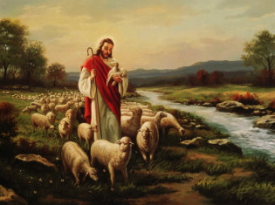
“The Lord is my shepherd I shall not want.” (Psalm 23:1)
Lord Jesus Christ, you are the desire of my heart always.
Enter into the picture, verse, and prayer. What do you feel?
What do you especially admire or appreciate about Jesus today?

Trust
“He makes me lie down in green pastures.” (Psalm 23:2)
Jesus, you woo me to be still and rest in your loving care.
Enter into the picture, verse, and prayer. What do you feel?
What concern do you need to entrust to Jesus today?

Acceptance
“He leads me beside still waters.” (Psalm 23:2)
Jesus, your Spirit is Living Water for my thirsty soul.
Enter into the picture, verse, and prayer. What do you feel?
What desires do you need to set aside in order to thirst for Jesus alone?

Confession
“He restores my soul.” (Psalm 23:3)
Jesus, when I am struggling you lift me up and hold me close.
Enter into the picture, verse, and prayer. What do you feel?
What sin or struggle do you need to confess to Jesus today?

Guidance
“He guides me in paths of righteousness for his name’s sake.” (Psalm 23:3)
Jesus, you know the right path for me — I follow you.
Enter into the picture, verse, and prayer. What do you feel?
How do you need Jesus to guide you today?

Perseverance
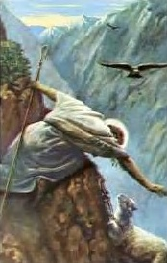
“Even though I walk through the valley of the shadow of death
I will fear no evil for you are with me.” (Psalm 23:4)
Jesus, you are with me loving and teaching me in my dark trials.
Enter into the picture, verse, and prayer. What do you feel?
What is the trial that you need Jesus to help you with today?

Training
“Your rod and your staff comfort me.” (Psalm 23:4)
Jesus, your loving words train me to obey you always.
Enter into the picture, verse, and prayer. What do you feel?
What type of training do you need to do with Jesus?

Forgiveness
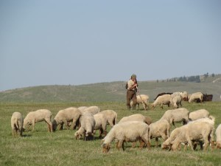
“You prepare a table before me in the presence of my enemies” (Psalm 23:5).
Jesus, I share your forgiveness so I am at peace when enemies are near.
Enter into the picture, verse, and prayer. What do you feel?
Who do you need Jesus to help you forgive so you can be at peace?

Ministry
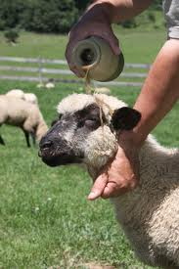
“You anoint my head with oil; my cup overflows.” (Psalm 23:5)
Jesus, I rejoice that you bless me to be a blessing to others!
Enter into the picture, verse, and prayer. What do you feel?
What ministry might Jesus want to anoint you to do?

Maturity
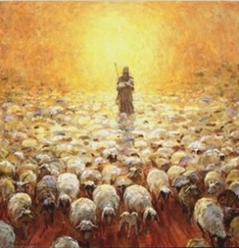
“Surely goodness and mercy will follow me all the days of my life.” (Psalm 23:6)
Jesus, you live in me and through me so I can be a leader for you.
Enter into the picture, verse, and prayer. What do you feel?
How are you doing with relying on Jesus in your leadership of others?

Oneness
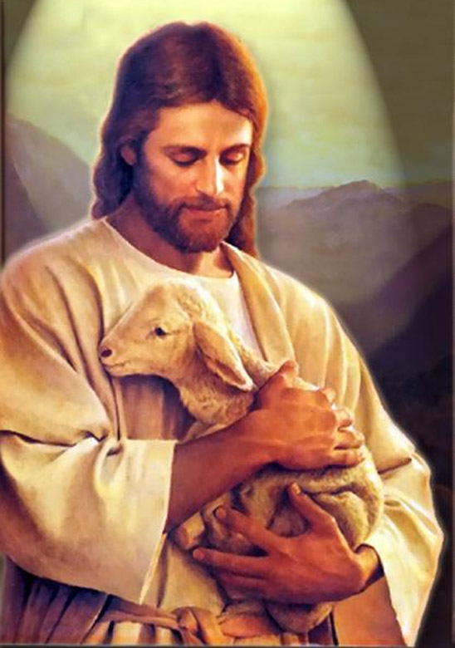
“And I will dwell in the house of the Lord forever!” (Psalm 23:6)
Jesus, you hold me in your love always!
Enter into the picture, verse, and prayer. What do you feel?
What would it look like for you to experience more intimacy with Jesus?

Salmos 23
Oracion
El Señor es mi pastor, nada me falta (Salmo 23:1)

Senor Jesucristo, tu eres el deseo de mi Corazon siempre.
Imaginate en el dibujo, verso, Y oracion. Que sientes?
Que es lo que especialmente admiras o aprecias sobre Jesus hoy?

Confiar
“En verdes pastos me hace descansar.” (Salmo 23:2)
Jesus, tu me llamas a estar quieto Y descansar en tu cuidado amoroso.
Imaginate en el dibujo, verso, Y oracion. Que sientes?
Que preocupacion necessitas que Jesus te ayude hoy?
Aceptar
“Junto a tranquilas aguas me conduce.” (Salmo 23:2)
Jesus, tu Espirtu es agua viva para mi alma sedienta.
Imaginate en el dibujo, verso, Y oracion. Que sientes?
Que deseos necesitas avandonar para deciar solamente a Jesus?

Confesion
“Me infunde nuevas fuerzas.” (Salmo 23:3)
Jesus, cuando yo estoy en problemas levantame Y abrazame serca.
Imaginate en el dibujo, verso, Y oracion. Que sientes?
Que pecado o preocupacion necesitas confesar a Jesus hoy?

Guiar
“Me guía por sendas de justicia por amor a su nombre.” (Salmo 23:3)
Jesus, tu conoces el camino corecto para mi. Yo te sigo.
Imaginate en el dibujo, verso, Y oracion. Que sientes?
Como necesitas que Jesus te guie hoy?

Perseverar
“A un si voy por valles tenebrosos, no temo peligro alguno
porque tú estás a mi lado.” (Salmo 23:4)
Jesus, tu estas conmigo amandome Y ensenandome en mis dificultades.
Imaginate en el dibujo, verso, Y oracion. Que sientes?
Qua les la dificultad que necesitas que Jesus te ayude hoy?

Entrenamiento
“Tu vara de pastor me reconforta..” (Salmo 23:4)
Jesus, tus palabras amorosas ne entrenan a ovedecerte siempre.
Imaginate en el dibujo, verso, Y oracion. Que sientes?
Que tipo de entrenamiento necisitas acer con Jesus?

Perdonar
“Dispones ante mí un banqueteen presencia de mis enemigos.” (Salmo 23:5).
Jesus, comparto tu perdon estoy en paz cuando mis enimigos estan cerca.
Imaginate en el dibujo, verso, Y oracion. Que sientes?
A quien necisitas que Jesus te ayude aperdonar para que puedas estar en paz?

Ministerio
“Has ungido con perfume mi cabeza has llenado mi copa a rebosar.” (Salmo 23:5)
Jesus, Estoy feliz que me bendiciste para ser una bendicion para otros.
Imaginate en el dibujo, verso, Y oracion. Que sientes?
Que ministerio puede Jesus llamarte a acer?

Madurar
“ La bondad y el amor me seguirá todos los días de mi vida.” (Salmo 23:6)
Jesus, vive en mi para poder ser un lider para ti.
Imaginate en el dibujo, verso, Y oracion. Que sientes?
Como confias en Jesus en tu liderasgo por otros?

Unidad
“Y en la casa del Señor habitaré para siempre!” (Salmo 23:6)
Jesus, tu me sostienes en tu amor siempre!
Imaginate en el dibujo, verso, Y oracion. Que sientes?
Como seria sit u conocieras mas intimamente a Jesus?

